**PREDLOG ZA OBJAVO RAZPISA ZA 52. KRKINE NAGRADE**

Vsebina

1. Spletna stran 1

2. Instagram 3

3. Twitter 3

4. Facebook 4

5. Linkedin 5

1. **SPLETNA STRAN**
   1. Novica o razpisu za 52. Krkine nagrade

**SPREJMITE IZZIV IN SE PRIJAVITE NA RAZPIS ZA 52. KRKINE NAGRADE**

Dijaki in študenti, vabimo vas, da se prijavite na razpis za 52. Krkine nagrade. To je vaša priložnost, da rezultate svojega raziskovalnega dela predstavite strokovnjakom in dosežete pomemben mejnik na izobraževalni poti. Raziskovalne naloge lahko do **6. julija 2022** oddate na [spletni](https://www.krkinenagrade.si/razpis/) [strani Krkinih nagrad](https://www.krkinenagrade.si/razpis/).

Obiščite tudi [profil **@krkinenagrade**](https://www.instagram.com/krkinenagrade/) na Instagramu, kjer se družijo vedoželjni raziskovalci.

*Novici lahko dodate razpis v obliki jpg in/ali fotografijo s citatom.*

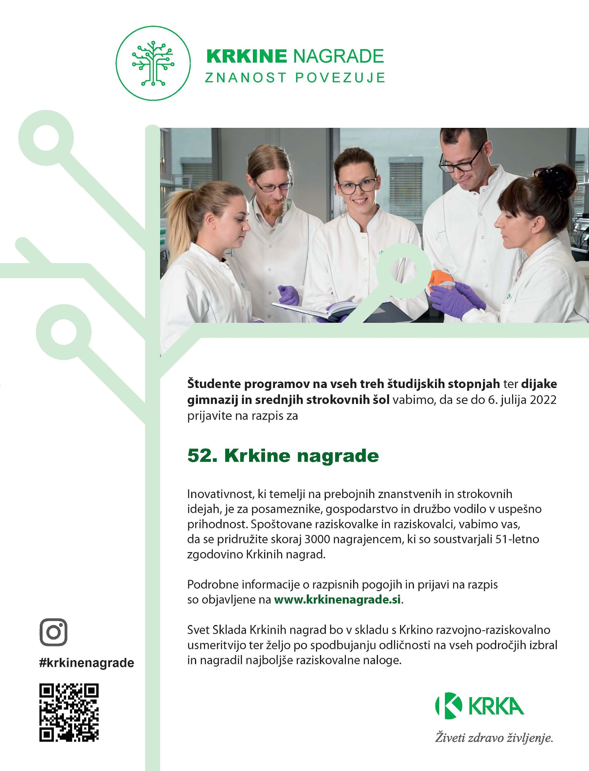 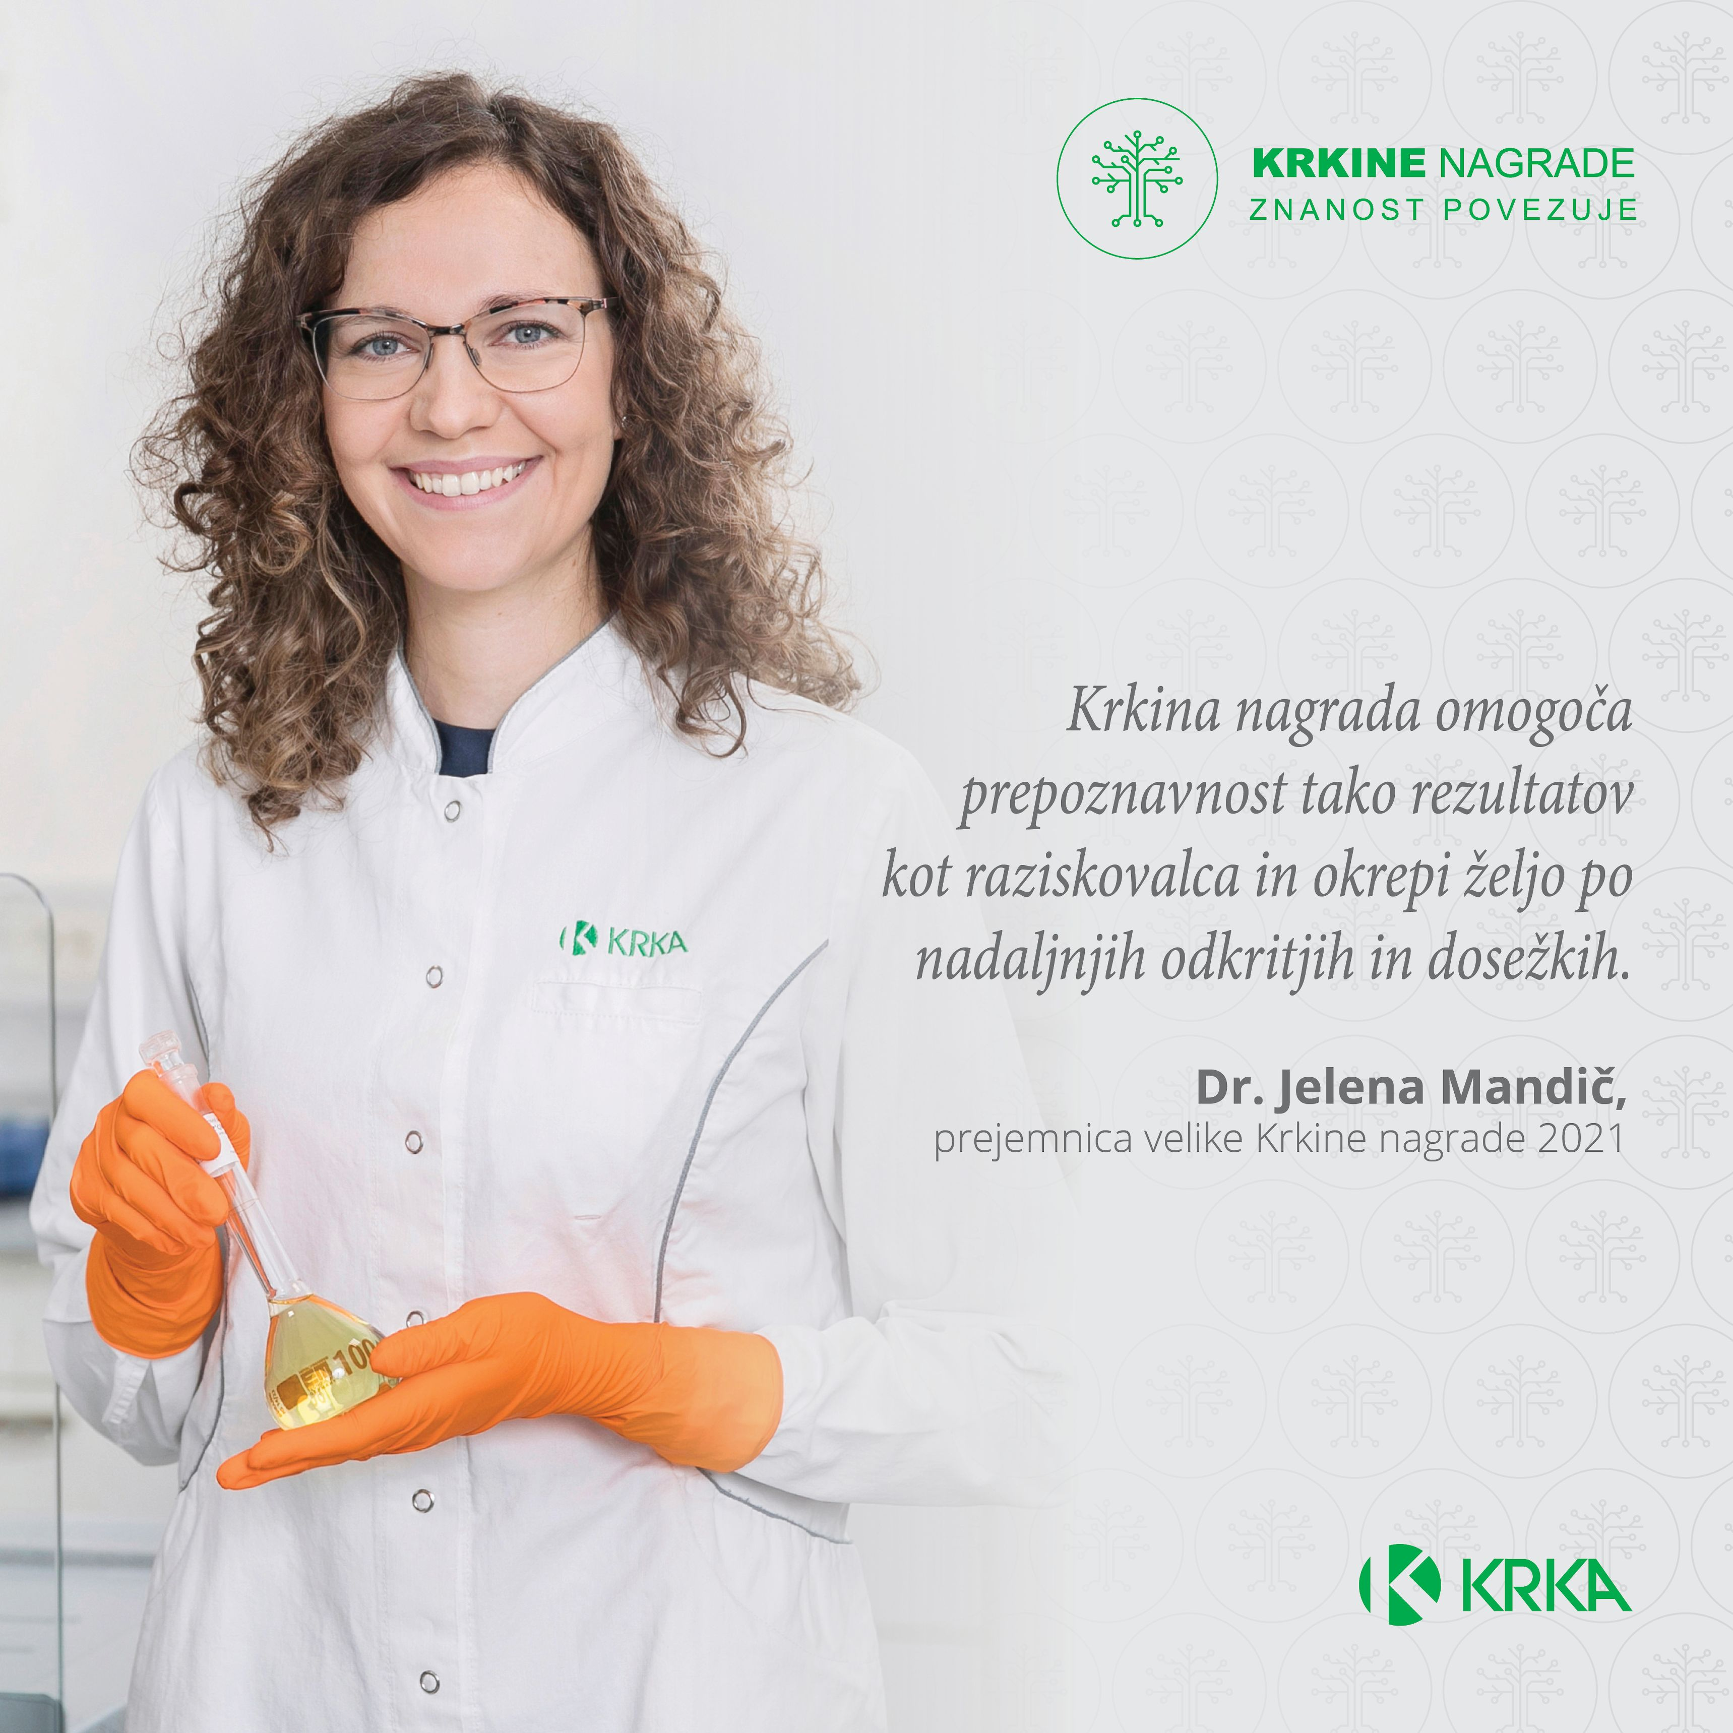

* 1. Dodatna vsebina

**ZAUPANJE V ZNANOST IN USTVARJALNO ENERGIJO MLADIH RAZISKOVALCEV**

**V Krki za raziskovalno delo dijakov in študentov že 51 let podeljujejo Krkine nagrade. Postale so edinstvena zakladnica znanja, ki jo vsako leto obogatijo nove raziskovalne naloge. V mladih krepijo zaupanje v lastne sposobnosti, napredek in dosežke, hkrati pa sporočajo, da je pot do napredka tlakovana z znanjem, delom in vztrajnostjo. To je lani dokazalo 207 mladih avtorjev, ki so ob podpori mentorjev na razpis za 51. Krkine nagrade prijavili kar 166 raziskovalnih nalog.**

Krkine nagrade se podeljujejo na dveh ravneh: septembra za prodorno raziskovalno delo dijakinj in dijakov, oktobra pa za raziskovalske dosežke študentk in študentov. Že drugo leto zapored so bili simpozija in razglasitvi Krkinih nagrajencev organizirani kot spletni dogodki, ki si jih je še vedno mogoče ogledati na [spletni strani Krkinih nagrad](https://www.krkinenagrade.si/novice/). Ne glede na izzive, s katerimi smo se vsi soočali, je bil odziv na razpis izjemen. Raziskovalne naloge je prijavilo 121 študentk in študentov dodiplomskega in podiplomskega študija ter 86 dijakinj in dijakov. Znanstveni odbor Sveta Sklada Krkinih nagrad je mladim avtorjem na visokošolski ravni podelil 5 velikih Krkinih nagrad za raziskovalno nalogo, 25 Krkinih nagrad, 44 posebnih pohval in 40 Krkinih priznanj. Na srednješolski ravni pa so v Krki podelili 24 Krkinih nagrad in 28 Krkinih priznanj.

**VAS ZANIMA VEČ?**

Vse informacije, povezane z razpisom za 52. Krkine nagrade, zanimivosti in nasveti za uspešno raziskovalno delo so objavljeni na[spletni strani Krkinih nagrad](https://www.krkinenagrade.si/). Pridružite se lahko tudi skupnosti vedoželjnih raziskovalcev na [profilu **@krkinenagrade**](https://www.instagram.com/krkinenagrade/) na Instagramu.

|  |
| --- |
| **SPLETNA RAZGLASITEV PREJEMNIKOV 51. KRKINIH NAGRAD ZA DODIPLOMSKE IN PODIPLOMSKE RAZISKOVALNE NALOGE**  Spletni dogodek s predstavitvijo nagrajenih raziskovalnih nalog in razglasitvijo prejemnikov 51. Krkinih nagrad si lahko ogledate na spletni strani Krkinih nagrad.  *(slika s povezavo* [*https://www.krkinenagrade.si/o-krkinih-nagradah/simpozij-in-razglasitev-2021-10/*](https://www.krkinenagrade.si/o-krkinih-nagradah/simpozij-in-razglasitev-2021-10/)*)*  C:\Users\slugat\AppData\Local\Microsoft\Windows\INetCache\Content.Word\Linkedin.jpg |

**SPLETNA RAZGLASITEV PREJEMNIKOV 51. KRKINIH NAGRAD ZA SREDNJEŠOLSKE RAZISKOVALNE NALOGE**

Spletni dogodek s predstavitvijo nagrajenih raziskovalnih nalog in razglasitvijo prejemnikov 51. Krkinih nagrad si lahko ogledate na spletni strani Krkinih nagrad.

*(slika s povezavo* [*https://www.krkinenagrade.si/o-krkinih-nagradah/simpozij-in-razglasitev-2021*](https://www.krkinenagrade.si/o-krkinih-nagradah/simpozij-in-razglasitev-2021) *)*



1. **INSTAGRAM**

a) Objava v novičarskem toku (na feedu)

Sprejmite priložnost, da dosežete nov mejnik na izobraževalni poti in rezultate svojega raziskovalnega dela predstavite strokovnjakom. Raziskovalno nalogo prijavite na razpis za 52. <#krkinenagrade>. Za več informacij odklikajte <https://www.krkinenagrade.si/razpis/> ali sledite [profilu **@krkinenagrade**](https://www.instagram.com/krkinenagrade/), na katerem se družijo vedoželjni raziskovalci. #znanostpovezuje

*Objavi lahko dodate razpis v obliki jpg in/ali fotografijo s citatom.*

 **

b) Objava v zgodbi (na storyju)

*K objavi spada fotografija s citatom, ki ji dodate povezavo* [*https://www.krkinenagrade.si/razpis/*](https://www.krkinenagrade.si/razpis/)*.*

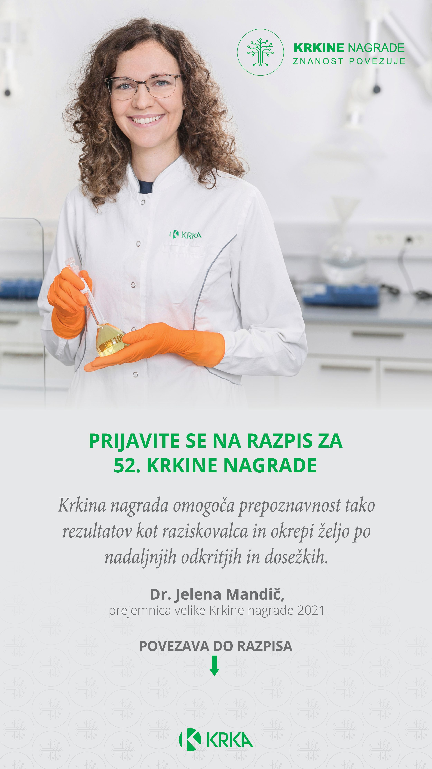

1. **TWITTER**

Sprejmite priložnost, da dosežete nov mejnik na izobraževalni poti in rezultate svojega raziskovalnega dela predstavite strokovnjakom. Raziskovalno nalogo prijavite na razpis za 52. <#krkinenagrade>. Za več informacij odklikajte <https://www.krkinenagrade.si/razpis/> ali sledite [profilu **@krkinenagrade**](https://www.instagram.com/krkinenagrade/), na katerem se družijo vedoželjni raziskovalci. #znanostpovezuje

*K objavi spada fotografija s citatom.*

**

1. **FACEBOOK**

a) Objava v novičarskem toku (na feedu)

Sprejmite priložnost, da dosežete nov mejnik na izobraževalni poti in rezultate svojega raziskovalnega dela predstavite strokovnjakom. Raziskovalno nalogo prijavite na razpis za 52. <#krkinenagrade>. Za več informacij odklikajte <https://www.krkinenagrade.si/razpis/> ali sledite [profilu **@krkinenagrade**](https://www.instagram.com/krkinenagrade/), na katerem se družijo vedoželjni raziskovalci. #znanostpovezuje

*Novici lahko dodate razpis v obliki jpg in/ali fotografijo s citatom.*

 **

b) Objava v zgodbi (na storyju)

*K objavi spada fotografija s citatom, ki ji dodate povezavo* [*https://www.krkinenagrade.si/razpis/*](https://www.krkinenagrade.si/razpis/)*.*



1. **LINKEDIN**

Sprejmite priložnost, da dosežete nov mejnik na izobraževalni poti in rezultate svojega raziskovalnega dela predstavite strokovnjakom. Raziskovalno nalogo prijavite na razpis za 52. <#krkinenagrade>. Za več informacij odklikajte <https://www.krkinenagrade.si/razpis/> ali sledite [profilu **@krkinenagrade**](https://www.instagram.com/krkinenagrade/), na katerem se družijo vedoželjni in raziskovalci. #znanostpovezuje

*Objavi lahko dodate razpis v obliki jpg in/ali fotografijo s citatom.*

 **